Новгородская обасть
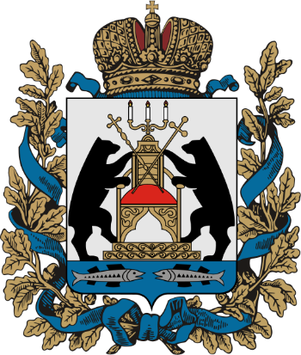
Административное деление и население:
- субъект Российской Федерации расположенный на северо-западе европейской части страны.
Административный центр — Великий Новгород.
Площадь области составляет 55,3 тысячи км².
Протяжённость территории области с запада на восток — 385 км, а с севера на юг — 278 км.
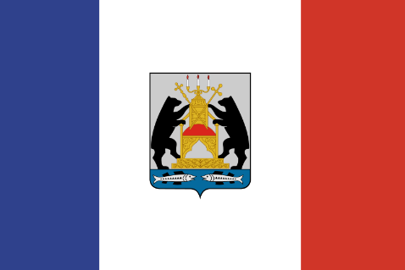
Численность населения — 612 522 чел. (2017)
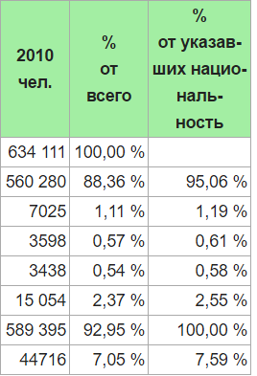
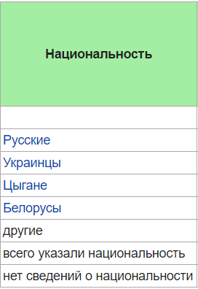
Национальный состав

Географическое положение:
-граничит с Ленинградской областью - на севере, с Вологодской и Тверской – на юге и Псковской областью – на западе.
По её территории протекают реки: Волхов, Мста, Полисть, Шелонь и Ловать.
Из озёр Новгородской области можно отметить три, наиболее крупных: Ильмень, Валдайское озеро и озеро Велье.

Расстояние от Москвы до региона
540 км (7 часов на машине)
Достопримечательности
- Ярославово Дворище - исторический архитектурный комплекс на Торговой стороне Великого Новгорода.
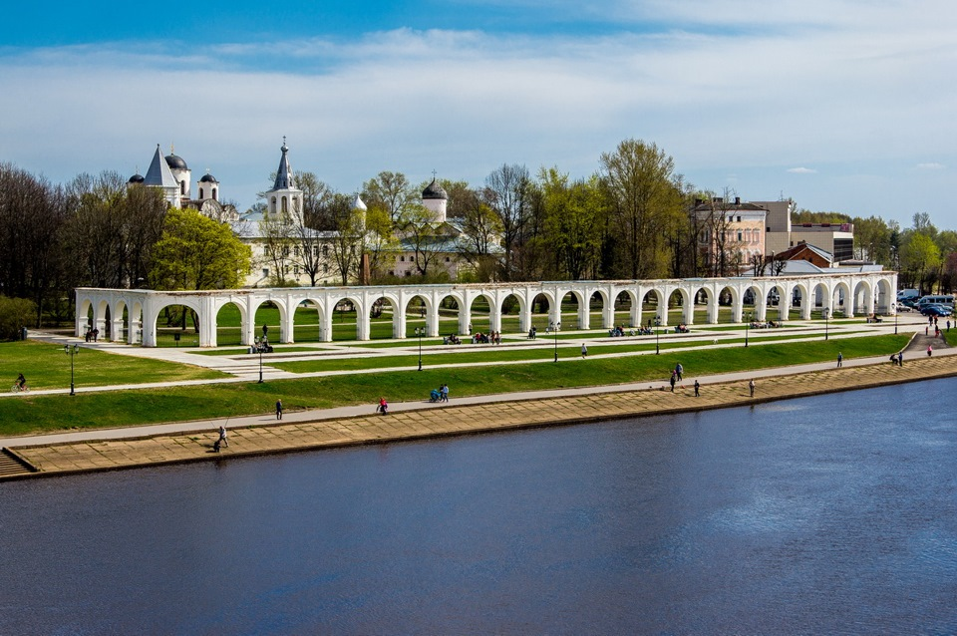

- Новгородский детинец
(также Новгородский кремль) — крепость Великого Новгорода. Детинец расположен на левом берегу реки Волхов.
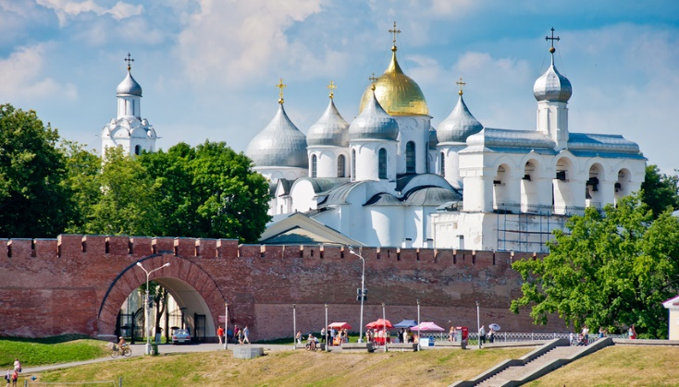
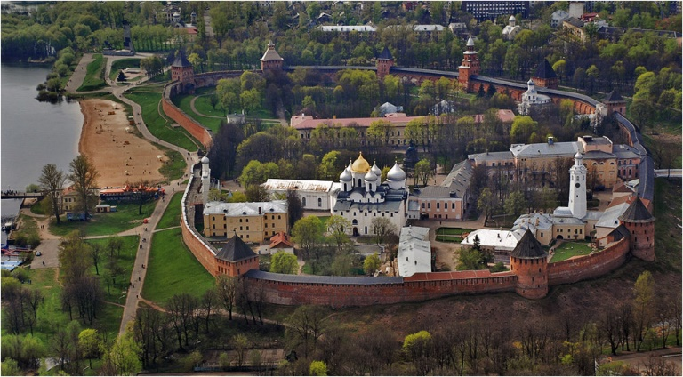

- Валдайский И́верский монасты́рь
-православный мужской монастырь
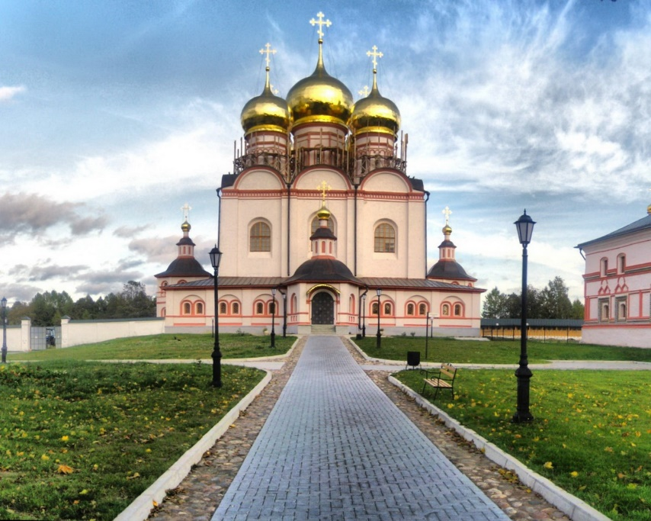
Промышленность
90,8 % в общем объёме производства промышленной продукции области занимают обрабатывающие производства, среди которых ведущее место занимают:
-химическое и металлургическое производства,
-деревообрабатывающее и целлюлозно-бумажное производства,
-производство пищевых продуктов, машин и оборудования, включая электронное, оптическое и электрооборудование.

Сельское хозяйство
Рентабельность сельского хозяйства — 10,2 %, в том числе:
- производства молока — 15 %
- мяса свинины — 34 %
- мяса птицы — 40 %
- яиц — 31 %
- картофеля — 8 %
- овощей защищенного грунта — 19 %
- овощей открытого грунта — 23 %.
90 % сельскохозяйственных предприятий области имеют молочное направление. Основным производителем свинины является ООО «Новгородский Бекон» (90 % общего производства свинины в области).

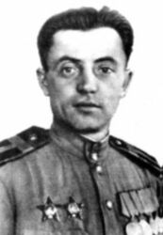
Известные люди
Яков Федотович Павлов (1917—1981) — герой Сталинградской битвы, Герой Советского Союза
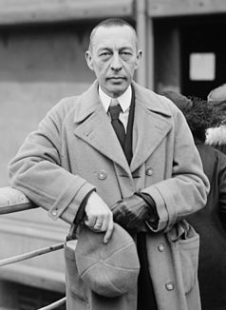
Сергей Васильевич Рахманинов (1873—1943) — композитор, пианист, дирижёр

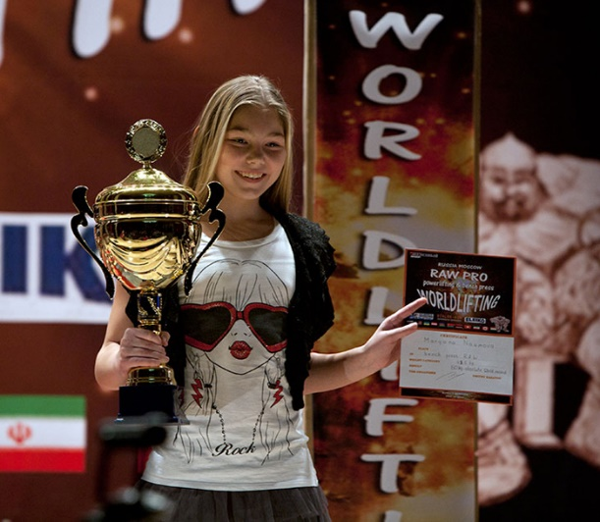
Марьяна Александровна Наумова – родилась 22 апреля 1999 г.р., место рождения — г.Старая Русса.
-российская спортсменка в пауэрлифтинге, абсолютная рекордсменка Мира в жиме штанги лежа среди девушек-подростков до 15 лет, чемпионка Мира 2011—2012 годов.

Источники
http://geomasters.ru/geograficheskoe-polozhenie-novgorodskoj-zemli/
https://ru.wikipedia.org/wiki/%D0%9D%D0%BE%D0%B2%D0%B3%D0%BE%D1%80%D0%BE%D0%B4%D1%81%D0%BA%D0%B0%D1%8F_%D0%BE%D0%B1%D0%BB%D0%B0%D1%81%D1%82%D1%8C#.D0.9F.D1.80.D0.BE.D0.BC.D1.8B.D1.88.D0.BB.D0.B5.D0.BD.D0.BD.D0.BE.D1.81.D1.82.D1.8C

